[图片重叠引风波，中国药科大学某研究团队文章受质疑](https://mp.weixin.qq.com/s?__biz=MzkzMTg3NjkyMQ==&mid=2247488682&idx=1&sn=b92aa92ea9a1ccca9e60864a129c0f59)

科卫队[科研卫士](javascript:void(0);)2025-04-09 09:12:00中国香港



专注科研诚信，营造良好科研氛围



Science Technology

**1**

**“论文信息”**

2023 年 6 月 14 日，中国药科大学Sun Lu 研究团队，在Carbohydrate polymers上发表的题为“A polysaccharide NAP-3 from Naematelia aurantialba: Structural characterization and adjunctive hypoglycemic activity”的研究论文，被质疑文章内发生图片重叠。

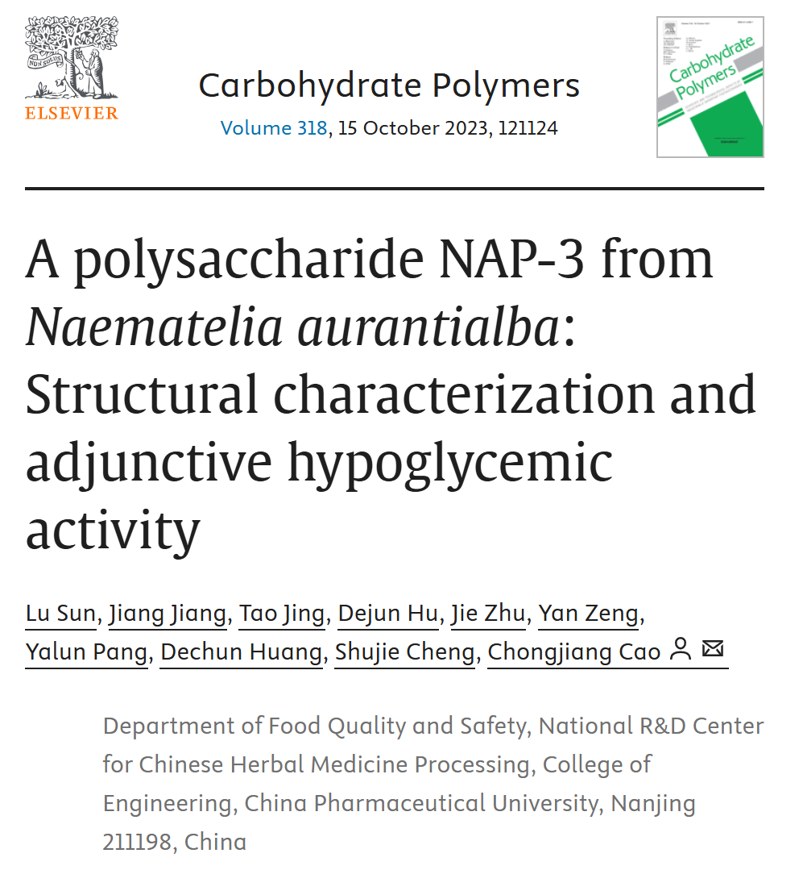

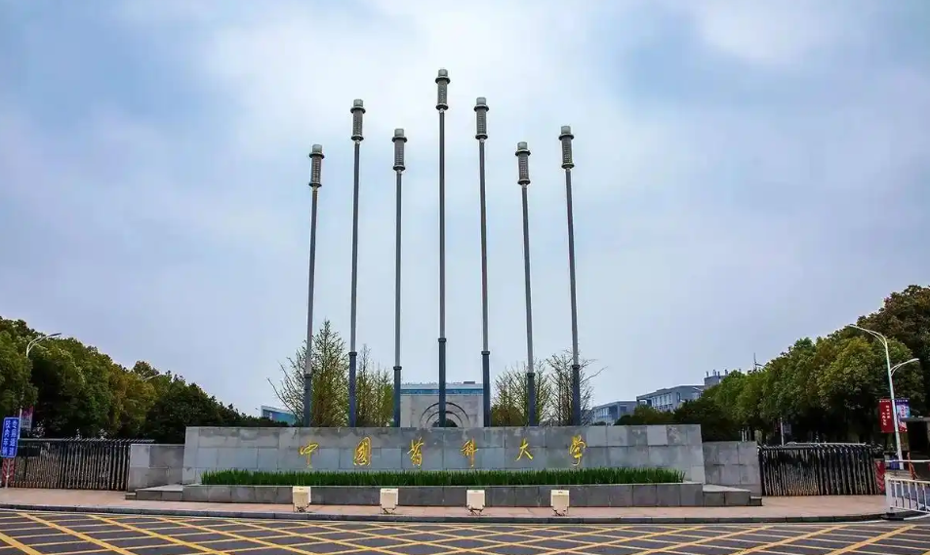

**2**

**“论文质疑”**

该文章于2025年4月在Pubpeer上被读者质疑：**文章内发生图片重叠。**

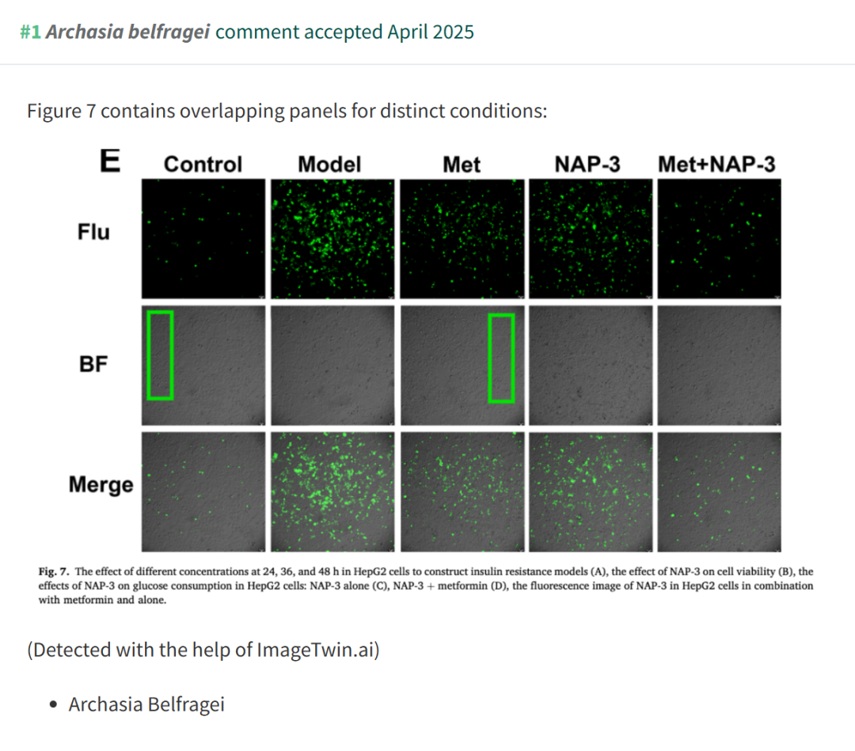

**参考文献：**

https://pubpeer.com/publications/0AFC00990F63D69BF12FC68E02561A

声明：质疑信息来源于Pubpeer，提及人名均为音译对于文章内容的真实性、完整性、及时性本公众号不做任何保证或承诺，仅供读者参考







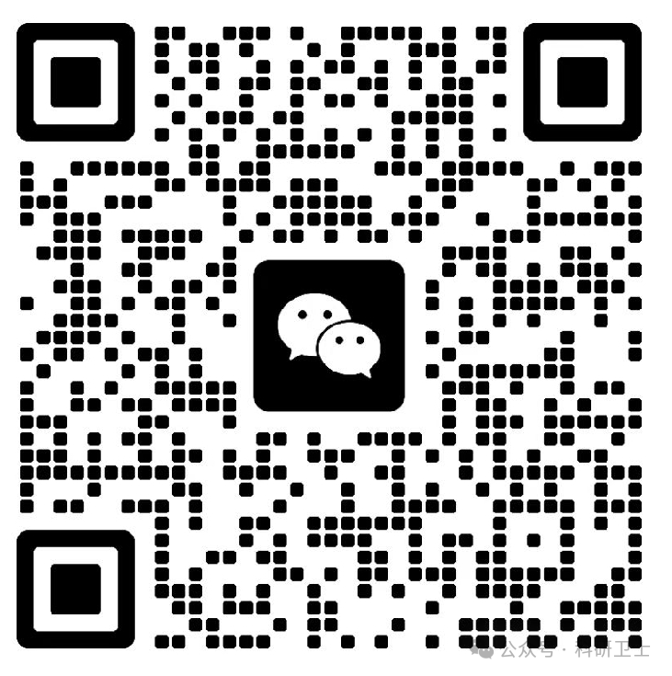

Science Technology



**欢迎关注“科研卫士”公众号**

**扫一扫添加好友**

